開啟線上簽核畫面後，點選上排功能表列的「列印」功能：
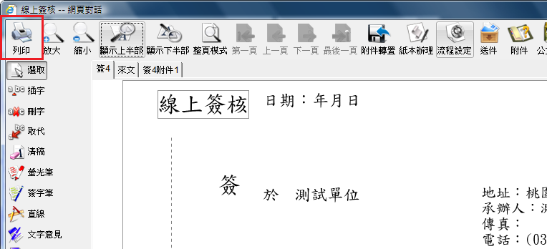
在印表機選項中，挑選 PDF 印表機並點下確定，即可將簽核畫面轉成PDF電子檔案。
